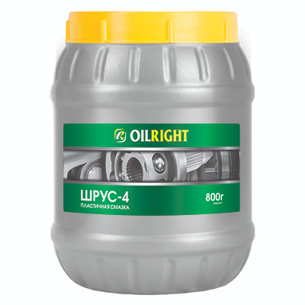

Универсальная, водостойкая, антифрикционная пластичная смазка.

Температурный интервал применения: от -40°C до +120°C

Рекомендована:

для смазывания шарниров равных угловых скоростей переднеприводных легковых автомобилей и аналогичных автомобилей КРАЗ, а также для смазки выжимных подшипников сцеплений, подшипников ступиц и других механизмов и машин, работающих при средних и высоких нагрузках.

Эксплуатационные свойства:

содержит антиокислительную и противозадирную присадки, а также антифрикционные добавки (Дисульфид молибдена), водостойкая, высокие механическая и антиокислительная стабильности, противоизносные и противозадирные характеристики, низкая испаряемость.

Фасовка: 100г, 160г, 250г, 300г, 360г, 800г, 21кг, 37кг, 180кг